**TRƯỜNG ĐẠI HỌC SƯ PHẠM KỸ THUẬT TP. HỒ CHI MINH**



**KHOA CÔNG NGHỆ THÔNG TIN**

---------------------

**TRỰC QUAN HÓA DỮ LIỆU THƯƠNG MẠI TOÀN CẦU (GLOBAL TRADE)**

**Môn học: Tương tác dữ liệu trực quan**

**Mã lớp học phần: IDVI333677_01**

**Giảng viên hướng dẫn: TS. Lê Quang Thái**

**Nhóm sinh viên thực hiện: Nhóm 15**

**Nguyễn Võ Song Toàn – 20133097**

**Ngô Văn Khánh – 20133054**

**Lê Vũ Thế Khôi – 20133057**

**Nguyễn Đức Linh – 20133007**

TP Hồ Chí Minh, tháng 05 năm 2023

MỤC LỤC

GIỚI THIỆU VỀ PROJECT 1

**1. Tổng quan về dự án 1**

**2. Mô tả dữ liệu 1**

**3. Làm sạch dữ liệu 2**

CƠ SỞ LÝ THUYẾT 3

**1. Giới thiệu về Data Visualization và Tableau 3**

**1.1. Data Visualization 3**

**1.1.1. Data Visualization – Trực quan hóa dữ liệu là gì? 3**

**1.1.2. Tầm quan trọng của Data Visualization 3**

**1.1.3. Data Visualization hoạt động như thế nào? 4**

**1.2. Công cụ trực quan hóa dữ liệu: Tableau 6**

**1.2.1. Tableau là gì? 6**

**1.2.2. Tại sao nên sử dụng Tableau? 6**

**1.2.3. Kiến trúc của Tableau 7**

**2. Tableau Desktop Installation 9**

**2.1. Cài đặt Tableau 9**

**2.2. Tìm hiều về Tableau 10**

**2.2.1. Tableau UI – Connections 10**

**2.2.2. Tableau Datatypes 10**

**2.2.3. Tableau Desktop UI 11**

**2.2.4. Tableau UI - Dimensions & Measures 11**

**2.2.5. Tableau UI - Show me data 12**

**3. Data Visualization using Tableau 13**

**3.3.1. Join & Union 15**

**3.3.2. Sort 15**

**3.3.3. Set 22**

**3.3.4. Forecasting 22**

**3.3.5. Highlighting 23**

**3.3.6. Device Designer 24**

**4. Components of Tableau 25**

**4.1. Tableau Product Family 25**

**4.2. Ưu điểm của Tableau 26**

**4.3. Thành tựu của Tableau 27**

TÀI LIỆU THAM KHẢO 28

# GIỚI THIỆU VỀ PROJECT

1. **Tổng quan về dự án**

Mục tiêu của dự án là tạo ra các bảng điều khiển Tableau sáng tạo và tương tác tập trung vào hàng hóa tiềm năng, quốc gia, năm, số lượng và số lượng thương mại.

Khách hàng muốn ra mắt một đơn vị kinh doanh mới, tập trung vào thương mại và hậu cần toàn cầu, chủ yếu ở các quốc gia như Mỹ, Canada và Úc

Bộ dữ liệu do khách hàng cung cấp chứa 59090 quan sát của 10 biến.

Khách hàng yêu cầu dữ liệu phải được làm sạch bằng Excel hoặc R. Tập dữ liệu chứa các giá trị bị thiếu và được làm sạch bằng ngôn ngữ lập trình R.

Bảng điều khiển Tableau được tạo từ tập dữ liệu đã được làm sạch.

1. **Mô tả dữ liệu**

|  |  |
| --- | --- |
| Biến | Mô tả |
| Country or Area | Có ba quốc gia - Úc, Canada và Hoa Kỳ |
| Year | Biến số năm dao động từ 1988 đến 2016 |
| Commodity Code | Mã hàng hóa là duy nhất cho mỗi hàng hóa. Ví dụ: 10111 cho Ngựa, sống thuần chủng |
| Commodity | Biến hàng hóa chứa các mặt hàng thương mại khác nhau thuộc về từng loại trong số 12 loại |
| Flow | Điều này cho thấy dòng chảy thương mại. Đó là Xuất khẩu, Nhập khẩu, Tái nhập khẩu và Tái xuất |
| Trade USD | Giá trị thương mại tính bằng Đô la Mỹ |
| Weight | Tổng trọng lượng của hàng hóa được giao dịch tính bằng Kg |
| Quantity Name | Tên số lượng của hàng hóa được giao dịch |
| Quantity | Tổng số lượng hàng hóa được giao dịch |
| Category | Có 12 danh mục duy nhất trong dữ liệu |

1. **Làm sạch dữ liệu**

Dữ liệu được làm sạch bằng ngôn ngữ lập trình R. Các tên biến đã được chỉnh sửa để đọc tốt hơn.

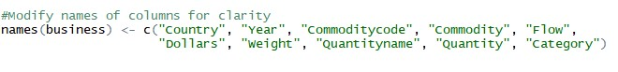

Khi khám phá tập dữ liệu, người ta thấy rằng trọng lượng và biến số lượng chứa các giá trị bị thiếu. Ngoài ra, có các giá trị "0" trong các biến này. Điều này không tính đến giá trị Số tiền giao dịch trong dữ liệu. Một số trường hợp đã được quan sát:

Để loại bỏ các trường hợp như vậy, một điều kiện if-else đã được thực hiện.

Tác động của thông tin bị thiếu được đánh giá bằng chức năng lọc từ gói dplyr. Việc đánh giá được thực hiện cho từng quốc gia và dòng chảy thương mại.

|  |  |
| --- | --- |
| **Quốc gia** | **Total Trade Value (in billions of US Dollars) - Loss** |
| Australia | $ 13.5 billion |
| Canada | $ 32.5 billion |
| USA | $ 36.9 billion |

Ở góc độ doanh nghiệp, những tổn thất như vậy không thể bỏ qua. Trọng lượng và Số lượng là các biến quan trọng xác định giá trị giao dịch. Do đó, lý do thiếu thông tin như vậy phải được điều tra. Đối với dự án này, nhóm chúng em đã loại bỏ tất cả các trường hợp như vậy. Tập dữ liệu được làm sạch sau đó được nhập vào Tableau Public để trực quan hóa.

# CƠ SỞ LÝ THUYẾT

1. **Giới thiệu về Data Visualization và Tableau**
   1. **Data Visualization**
      1. **Data Visualization – Trực quan hóa dữ liệu là gì?**

Data Visualization được dịch là trực quan hóa dữ liệu, là cách biểu diễn dữ liệu dưới các hình ảnh, biểu đồ, bảng đồ trực quan. Từ đó, truyền tải thông tin đến người xem một cách sinh động hơn, dễ hiểu hơn.

Có thể hiểu đơn giản, Data Visualization là dùng các biểu đồ, bảng đồ, đồ thị để biểu thị số liệu thay vì sử dụng các con số. Giúp người xem, người đọc có thể hiểu được nội dung được truyền đạt, nắm bắt thông tin, khai thác tối ưu dữ liệu.

* + 1. **Tầm quan trọng của Data Visualization**

(*) Bây giờ chúng ta hãy lấy một ví dụ:

* Ở hình số (1), chúng ta có một dataset về tọa độ XY các góc phần tư của Anscombe. Khi nhìn vào tọa độ của các điểm này bạn sẽ thấy rằng hầu như không có nhiều sự khác biệt trong các con số. Và khi biểu diễn các điểm này lên trục tọa độ thì sẽ có thể trông giống nhau.
* Sau khi biểu diễn những điểm đó lên trục tọa độ thì ta thu được đồ thị như trong hình số (2), nhìn bằng mắt thường ta có thể hoàn toàn thấy được chúng khác nhau như thế nào, mặc dù các con số trông khá giống nhau. Đó là lý do vì sao bạn cần phải trực quan hóa để hiểu nó. Bạn sẽ không thể đánh giá đúng được toàn bộ bức tranh nếu như bạn chỉ nhìn vào những con số.

5

* Nhưng khi bạn vẽ nó ra, bạn có thể thấy chúng khác nhau như thế nào.
* Đó là lý do tại sao trực quan hóa dữ liệu lại quan trọng và được sử dụng nhiều.
* Với Data Visualization, bạn có thể:
* Dễ dàng phân tích các dữ liệu lớn của công ty
* Xác định trước các xu hướng trong tương lai
* Xác định các mối tương quan
* Tăng khả năng truyền tải thông điệp tới những đối tượng khác
* Đưa ra các quyết định dựa trên dữ liệu
* Đánh giá bằng con số các kết quả của nỗ lực của bạn
  + 1. **Data Visualization hoạt động như thế nào?**

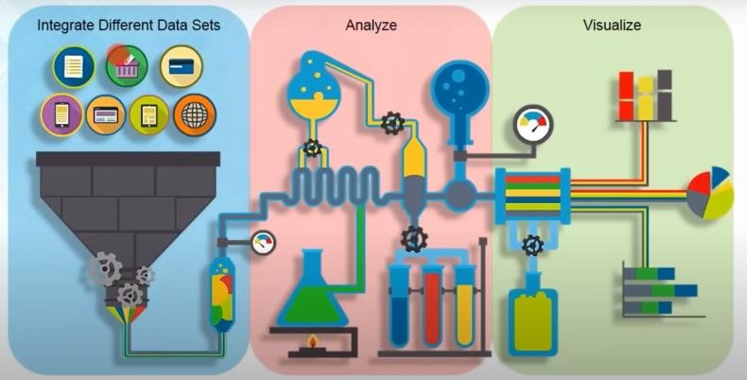

Dữ liệu là một dataset, nó có thể ở dạng tệp văn bản, trang tính Excel, cũng có thể kết nối với bất kì máy chủ hoặc bất kì cơ sở dữ liệu nào, có thể kết hợp và kết nối các tập dữ liệu với nhau.

Sau đó phân tích dữ liệu đó theo các tham số, thực hiện visualization về cách thể hiện những gì đã phân tích

Analyzing sử dụng các công thức, thuật toán khác nhau để phân tích và để trực quan hóa dữ liệu.

Bạn có thể chọn các charts hoặc maps graphs khác nhau, hoặc bất cứ thứ gì bạn muốn, tùy thuộc vào sự phù hợp với tập dữ liệu đang sử dụng.

* 1. **Công cụ trực quan hóa dữ liệu: Tableau**
  2. **Tableau là gì?**

Tableau là một phần mềm được tạo bởi một công ty cùng tên ở Washington, Mỹ. Phần mềm này liên quan đến data visualization (trực quan hóa dữ liệu) - Nó được thiết kế để giúp người dùng tạo hình ảnh và đồ họa mà không cần sự trợ giúp của bất kỳ lập trình viên nào hoặc bất kỳ kiến thức nào trước đây về lập trình. Bằng cách này, nó giúp cho quá trình nghiên cứu dữ liệu số, giải quyết vấn đề, từ đó giúp mọi người và các tổ chức khai thác tối đa dữ liệu của họ.

Tableau cung cấp năm sản phẩm chính: Tableau Desktop, Server, Reader, Online và Public. Mỗi sản phẩm nhắm vào đối tượng khách hàng mục tiêu khác nhau và thực hiện các chức năng khác nhau để hiển thị dữ liệu tốt hơn.

* 1. **Tại sao nên sử dụng Tableau?**

Tableau được công nhận là TOP 1 trong Gartner Magic Quadrant* về BI Tool bảy năm liên tiếp từ 2012 đến 2019. Tableau mang đến đầy đủ ứng dụng phục vụ nhu cầu phân tích & trực quan hóa dữ liệu:

* Tiền xử lý dữ liệu.
* Tổ chức dữ liệu.
* Phân tích dữ liệu.
* Trực quan hóa dữ liệu.
* Chia sẻ dữ liệu.

(*) Xem xét các chức năng của Tableau:

* Thứ nhất Tableau rất linh hoạt (Flexibility): có thể kết nối với bất kỳ loại dữ liệu nào. Nó bao gồm số lượng kết nối dữ liệu tối ưu hóa cho cơ sở dữ liệu.
* Tableau cung cấp cho người dùng một nền tảng rất trực quan (Intuitive platform).
* Tableau thực sự được coi là tiêu chuẩn vàng cho phân tích hình ảnh tương tác trực quan (Interactive visuals).
* Quick production time: chỉ mất vài giây để Tableau cho ra visualization khi đưa dữ liệu vào.
* Tất cả những thao tác với các tính năng trên Tableau phần lớn đều thực hiện bằng thao tác kéo thả đơn giản, nhanh chóng.
  1. **Kiến trúc của Tableau**

Tableau có thể được phân loại thành ba phân đoạn chính, bao gồm:

* Data Sources
* Tableau Server
* Tableau Desktop and the clients.

(*) Data source là nơi người dùng có thể trích xuất dữ liệu từ các tùy chọn nguồn dữ liệu có sẵn như tệp SAP, Oracle, SalesForce, Excel, MySQL, Teradata, v.v. Một người dùng có thể thiết lập kết nối dữ liệu theo hai cách; Một kết nối dữ liệu trực tiếp sẽ gửi các truy vấn live đến nguồn dữ liệu và nhận được kết quả ngay lập tức. Một cách khác là trích xuất dữ liệu từ nguồn dữ liệu và có một bản sao cục bộ của nó dưới dạng cơ sở dữ liệu tạm thời. Dữ liệu có thể được tìm nạp thông qua kết nối trực tiếp hoặc khai thác vào cả Tableau Desktop và Tableau Server.

(*) Tableau Desktop là nền tảng mà qua đó người dùng gets the ball rolling để thực hiện các hành động tiếp theo. Bởi vì tùy thuộc vào yêu cầu của người dùng, các hành động cho tất cả các thành phần kiến trúc khác được gán. Tableau Desktop hoạt động như một công cụ tác giả, nơi người dùng tạo visualizations, workbooks, and dashboards bằng cách sử dụng dữ liệu từ data source in Tableau. Các workbooks hoặc visualizations này có thể được chia sẻ cho người dùng theo nhiều cách. Nó có thể được chia sẻ cho static users (chỉ để xem), cho web hoặc mobile client. Workbook packages có thể được chia sẻ cho Tableau Reader nơi người dùng có thể xem cũng như chỉnh sửa trực quan hóa. Ngoài ra, trực quan hóa có thể được xuất bản hoặc tải vào Tableau Server.

(*) Tableau Server có nhiều components làm việc cùng nhau khi nó quản lý một loạt các quá trình quan trọng. Nó có các component chăm sóc người dùng và bảo mật dữ liệu, một kho lưu trữ lưu trữ tất cả các visualization được xuất bản đến Server, bộ nhớ cache để cải tiến hiệu suất, người quản lý / tự động hóa để quản lý tải dữ liệu và cập nhật lịch trình, một lớp trình bày chịu trách nhiệm cho tất cả các hoạt động liên quan đến mobile customer tương tác với dữ liệu trên Tableau platforms.

(*) Client là end users sử dụng Tableau thông qua web, thiết bị di động, trên cloud, tại chỗ hoặc trên command-line interface để phát triển. End-users tương tác chủ yếu với Tableau Server để truy cập workbooks or visualizations. Các server components sau đó hoạt động theo yêu cầu của khách hàng và trả về kết quả.

1. **Tableau Desktop Installation**
2. **Cài đặt Tableau**

B1: Truy cập vào Tableau website và tải xuống file exe

B2: Chạy file exe và cài đặt

* Sau đó, ứng dụng sẽ yêu cầu đăng ký để kích hoạt ứng dụng
* Bạn phải có license key để kích hoạt, nếu bạn là sinh viên thì có thể sử dụng email với đuôi .edu để được kích hoạt miễn phí trong vòng một năm.

1. **Tìm hiều về Tableau**
   1. **Tableau UI – Connections**

Cách để kết nối các Datasource khác nhau với Tableau

* Khi bạn mở Tableau, điều đầu tiên bạn nhìn thấy là các tùy chọn connection, bạn có thể kết nối với bất kì file, bất kỳ server nào.
* Nếu bạn đã có sẵn Dataset trong máy, bạn chỉ cần duyệt đến vị trí tệp và mở tệp đó.

Ví dụ: Chúng ta có một dataset “Sample - Superstore”

* Sau khi kết nối thành công với dataset, thì ta có thể thấy tên của dataset trong dashboard và chúng ta cũng có thể đổi tên cho dataset này nếu bạn muốn.
* Bạn có thể thấy bản xem trước của các trường và thuộc tính khác nhau của dataset.
  1. **Tableau Datatypes**

- Tableau cũng có các kiểu dữ liệu khác nhau, dưới đây là những kiểu dữ liệu sẽ xử lý:

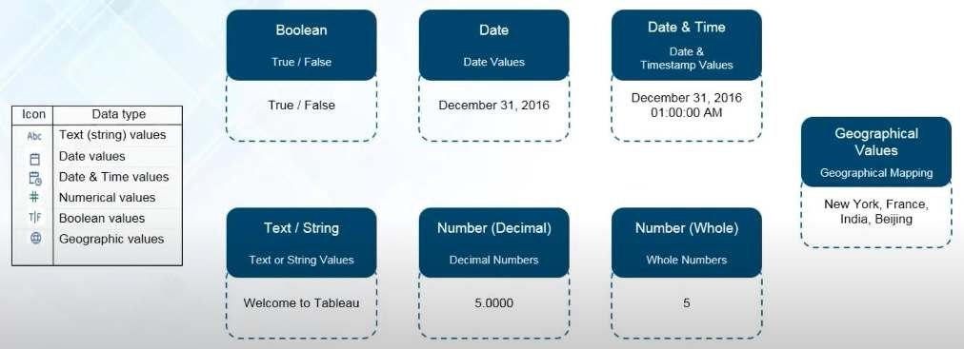

- Tableau có cái hay là nó tự động phát hiện và điền kiểu dữ liệu khi bạn nhập dataset vào.

* 1. **Tableau Desktop UI**

Khi bạn mở worksheet, sẽ xuất hiện một dashboard như hình dưới:

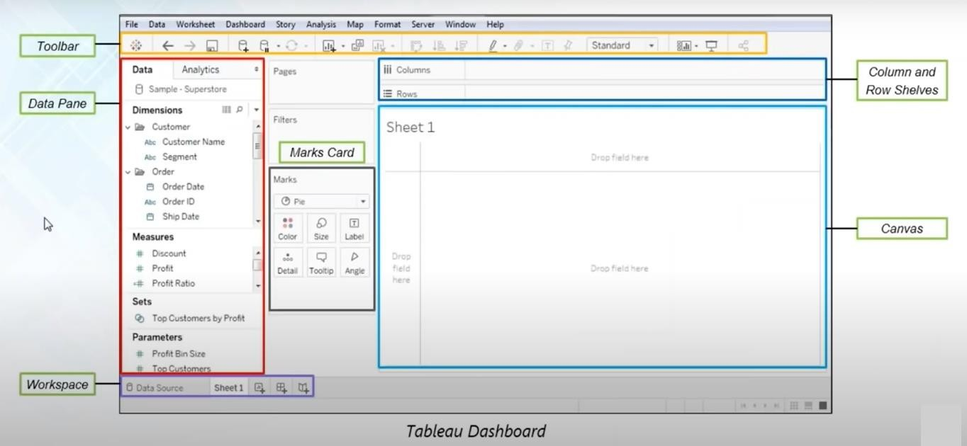

* 1. **Tableau UI - Dimensions & Measures**

Khi kết nối với data source trong Tableau, các cột được chia thành Dimensions và Measures.

* Dimensions là một trường với biến độc lập
* Kiểu dữ liệu có thể là string, geographic locations, number, daytime, …
* Dimensions được sử dụng để trình bày chi tiết dữ liệu của bạn
* Measures là một trường với phụ thuộc và giá trị của nó là một hàm của một hoặc nhiều Dimensions.
* Trong Measures, tất cả các kiểu dữ liệu đều là số.
* Để đại diện cho một Measures, luôn luôn cần Dimension.

Để thấy sự liên kết giữa Measures và Dimension, chúng ta hãy lấy một ví dụ về doanh số bán hàng – sales

* Giả sử bạn thấy được doanh số bán hàng 10.000$ nhưng chỉ với con số như này thì bạn không thể nào hình dung ra được bức tranh toàn cảnh về bất cứ điều gì.
* Nhưng khi bạn nhóm doanh số bán hàng theo Region (khu vực) hoặc sales theo Product ID thì nó sẽ giúp bạn thêm chi tiết trong phần trình bày dữ liệu
* Đó là cách bạn có được bức tranh rõ ràng về dữ liệu của mình khi được đại diện bởi các Dimension khác nhau. Đây cũng là những gì được sử dụng để phân tích dữ liệu.
  1. A screenshot of a phone

     Description automatically generated with medium confidence**Tableau UI - Show me data**

Show Me in Tableau hiển thị tất cả các hình ảnh trực quan có thể có cho dataset của bạn.

* Khi bạn chọn một dataset, nó sẽ tự động đánh dấu dữ liệu mà bạn có thể sử dụng để đại diện cho nó

Các hình ảnh trực quan được đánh dấu là những hình ảnh hiện có sẵn cho việc lựa chọn dimensions và measures hiện tại.

* Trong hình bên, bạn có thể nhìn thấy một số lựa chọn biểu đồ bị mờ và một số thì không. Nếu nó bị mờ thì bạn có thể hiểu rằng dataset của bạn không tương thích để sử dụng những loại biểu đồ đó.

1. **Data Visualization using Tableau**
2. **Tableau – Visualization**

Trong mô-đun phần mềm Tableau này, chúng ta sẽ tìm hiểu một trong những menu quan trọng nhất của Tableau Show Me Menu.

1. **Tableau – Applying Visualization**

Dưới đây là bảng phân tích về những hình ảnh trực quan hóa phù hợp với các loại dataset nào nhất:

1. **Các hàm trong Tableau**
   1. **Join & Union**

Hàm Join và Union được sử dụng để thực hiện các thao tác kết hợp các data lại với nhau.

Nếu bạn muốn kết hợp các cột lại với nhau bạn có thể sử dụng hàm Joins và nó sử dụng tất cả các phép nối trong SQL bạn đã từng học trước đây. Bạn có thể inner join, full outer join, left join, right join để kết hợp các cột lại với nhau.

Union dùng để kết hợp dữ liệu bằng cách nối các dòng của một bảng vào một bảng khác. Với điều kiện là bảng mà bạn union có cùng số field, cùng tên field và các field có cùng kiểu dữ liệu.

* 1. **Sort**

Bạn có thể sắp xếp các mục trong bảng dựa trên một measure được sử dụng trong chế độ xem. Sort cho phép bạn kiểm soát thứ tự mà các dimension members được liệt kê trong bảng và thường có thể tiết lộ mối quan hệ giữa các trường.

Khi xem trực quan hóa, dữ liệu có thể được sắp xếp từ các tùy chọn nhấp chuột từ axis, header hoặc field lable. Trong môi trường aothoring, các tùy chọn bổ sung bao gồm sắp xếp thủ công trong các headers và legends, sử dụng các biểu tượng sắp xếp từ thanh toolbar hoăc sắp xếp từ sort menu.

**(*) Quickly sort từ axis, header, hoặc field label**

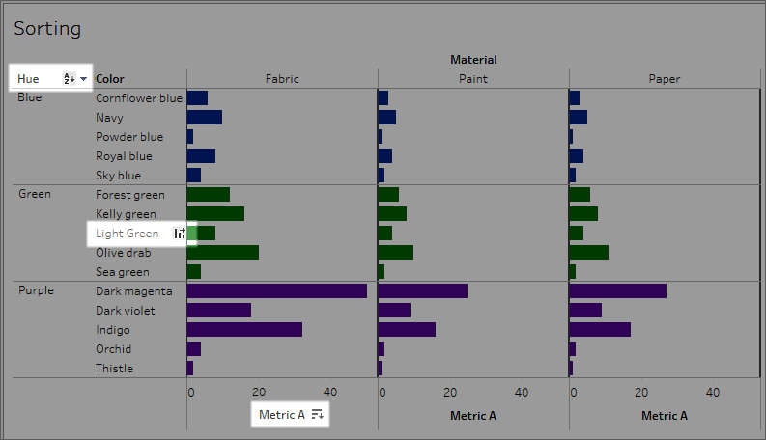

Có nhiều cách để sắp xếp một hình ảnh trực quan với các nút sắp xếp nhấp chuột duy nhất.

Trong mọi trường hợp, một lần nhấp sắp xếp tăng dần, hai lần nhấp sắp xếp giảm dần và ba lần nhấp xóa sắp xếp.

Sắp xếp sẽ cập nhật chính xác nếu dữ liệu cơ bản thay đổi.

**(1) Sắp xếp từ một trục**

B1: Di chuột qua một trục số để hiển thị biểu tượng sắp xếp.

B2: Nhấn vào biểu tượng để sắp xếp.

- Trong ví dụ này, sắp xếp được áp dụng cho Color (sắp xếp các hàng) dựa trên các giá trị cho Metric A.

**(2) Sắp xếp từ một header**

B1: Di chuột qua một tiêu đề để hiển thị biểu tượng sắp xếp.

B2: Nhấn vào biểu tượng để sắp xếp

- Trong ví dụ này, sort được áp dụng cho Material (sắp xếp thứ tự của các cột Paint, Fabric, Paper giảm dần) dựa trên giá trị của Green.

**(3) Sắp xếp theo field label**

B1: Di chuột qua field label để hiện biểu tượng sắp xếp

- Biểu tượng sắp xếp của field label hơi khác so với header và axis. Mặc định là sắp xếp theo thứ tự chữ cái, nhưng cũng có một menu nơi bạn có thể chọn sắp xếp theo một field trong dạng xem.

B2: Nhấp vào biểu tượng A - Z để sắp xếp theo thứ tự bảng chữ cáo hoặc mở menu để xem danh sách các field có thể sắp xếp theo sau đó chọn một field. Biểu tượng chuyển sang biểu tượng thanh và bạn có thể nhấp để sắp xếp.

- Trong ví dụ này, cách sắp xếp được áp dụng cho dimension ngoài cùng (Hue) dựa trên Metric B. (Metric B được tổng hợp cho tất cả các màu trong mỗi màu và Hue được sắp xếp. Do đó, màu tím trước tiên là màu xanh lục, sau đó là màu xanh lam.)

****(*) Sort options while authoring**

**(1) Sort buttons on the toolbar.**

B1: Chọn measure bạn muốn sắp xếp

B2: Chọn nút sắp xếp thích hợp (tăng hoặc giảm dần) trên thanh công cụ.

**(2) Sort theo cách kéo thả field lable trong một cột.**

Để sắp xếp theo cách thủ công, hãy chọn một tiêu đề trong một viz hoặc trên một legend và kéo nó đến đúng vị trí, một line màu đen đậm cho biết nơi nó sẽ đi.

**(3) Sort theo các trường cụ thể trong viz**

Để Sort các field theo các thủ công, các bước thực hiện như sau:

B1: Nhấn chuột phải vào field bạn muốn sắp xếp và chọn Sort. Hộp thoại sắp xếp sẽ mở ra.

B2: Chọn tùy chọn Sort:

* **Data source order**:
* Chọn tăng dần hoặc giảm dần
* Sắp xếp dữ liệu dựa trên cách sắp xếp dữ liệu trong nguồn dữ liệu. Nói chung đối với các nguồn dữ liệu quan hệ, điều này có xu hướng là thứ tự sắp xếp tự nhiên. Thứ tự sắp xếp tự nhiên là một loại chữ cái trong đó các số có nhiều chữ số được coi là một ký tự. Ví dụ, sắp xếp tự nhiên đặt 2 trước 19 vì 2 nhỏ hơn 19, trong khi sắp xếp chữ cái đặt 19 trước 2 vì 1 nhỏ hơn 2.
* Nếu bạn đang sử dụng một khối, thứ tự nguồn dữ liệu là thứ tự phân cấp được xác định của các thành viên trong một dimension.
* **Alphabetic**
* Chọn tăng dần hoặc giảm dần
* Sắp xếp dữ liệu theo thứ tự abc. Loại này phân biệt chữ hoa chữ thường và sắp xếp [A-Z] trước [a-z].
* Để tạo một loại sắp xếp không phân biệt chữ hoa chữ thường, hãy tạo trường được tính toán bằng cách sử dụng các hàm UPPER () hoặc LOWER () để xóa biến thể viết hoa.
* **Field**
* Chọn tăng dần hoặc giảm dần
* Chọn field có giá trị sẽ được sử dụng để xác định thứ tự sắp xếp. Field không cần phải được sử dụng trong hình dung.
* Chọn một tập hợp cho field sắp xếp. Các tùy chọn tổng hợp có sẵn tùy thuộc vào loại field.
* **Manual**
* Chọn một giá trị và di chuyển nó đến vị trí mong muốn, bằng cách kéo nó vào danh sách hoặc sử dụng các mũi tên ở bên phải.
* **Nested**
* Chọn tăng dần hoặc giảm dần
* Chọn field có giá trị sẽ được sử dụng để xác định thứ tự sắp xếp. Field không cần phải được sử dụng trong hình dung.
* Chọn một tập hợp cho field sắp xếp. Các tùy chọn tổng hợp có sẵn tùy thuộc vào loại field.
  1. **Set**

Set là một loại bộ lọc mà chúng ta có thể đặt điều kiện để hiển thị các giá trị.

Example: Discount > 10%

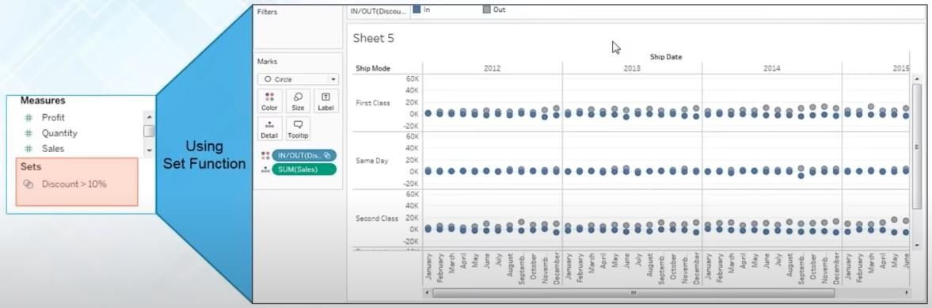

Set là các trường tùy chỉnh được tạo trong Tableau Desktop dựa trên dimensions từ dataset của bạn. Các subset của dữ liệu được tạo dựa trên một điều kiện nhất định. Dimension hoặc Measures có thể được sử dụng để xác định những gì được hoặc loại trừ khỏi một bộ bằng cách sử dụng logic có điều kiện.

* 1. **Forecasting**

Forecasting được sử dụng để dự đoán xu hướng trong tương lai dựa trên các giá trị hiện tại của đồ thị.

Khi bạn có một tập hợp các xu hướng đang diễn ra, bạn có thể biểu diễn nó bằng các biểu đồ đường đại diện cho một xu hướng, bạn có thể đưa ra dự đoán trong tương lai.

* 1. **Highlighting**

Highlighting được sử dụng để đánh dấu các danh mục phụ cụ thể trong số tất cả các danh mục khác.

Highlighting cho phép bạn gọi sự chú ý đến các điểm quan tâm bằng cách tô màu các dấu cụ thể và làm mờ tất cả các điểm khác.

* 1. **Device Designer**

Device Designer được sử dụng để tạo hình ảnh trực quan tốt nhất cho các thiết bị cụ thể.

1. **Components of Tableau**
2. **Tableau Product Family**

Tableau có các phiên bản khác nhau mà bạn có thể sử dụng, được thể hiện ở hình bên trên.

**(*) Tableau Desktop:** bao gồm hai phiên bản chính là: Personal (dành cho người dùng cá nhân) và Professional (dành cho người dùng chuyên nghiệp). Thành phần này cung cấp công cụ phân tích dữ liệu hiệu quả. Nhờ đó, bạn có thể lập trình và tùy chỉnh các báo cáo.

* Tableau Desktop phiên bản Personal: Có tính năng hạn chế và không thể xuất bản báo cáo trực tuyến.
* Tableau Desktop phiên bản Professional: Thông qua Tableau Server, người dùng được phép báo cáo trực tuyến. Ngoài ra, với phiên bản này, bạn có thể truy cập mọi định dạng dữ liệu

**(*) Tableau Puclic**

* Đối với mọi người dùng, đây được xem là phiên bản có mức giá hấp dẫn nhất. Khi sử dụng Tableau Public, các dữ liệu phân tích sẽ không lưu trữ trên máy tính cá nhân. Chúng sẽ được đăng trên các đám mây công cộng của Tableau. Do đó, mọi người dùng đều có quyền truy cập.

**(*) Tableau Server:** Phiên bản này cực kỳ thích hợp với các doanh nghiệp. Chúng cho phép người dùng chia sẻ báo cáo và mô hình đã xuất bản trong Tableau Desktop. Vì vậy, doanh nghiệp có thể cấp quyền truy cập cho toàn bộ nhân viên của mình. Bên cạnh đó, ban quản trị được phép kiểm soát Tableau Server cho doanh nghiệp.

**(*) Tableau Online:** Sản phẩm này có chức năng khá tương đồng với Tableau Server, trừ việc dữ liệu của Tableau Online sẽ được lưu trữ trên đám mây của Tableau thay vì máy chủ. Bên cạnh đó, đây còn là công cụ cho phép người dùng chia sẻ dữ liệu trực tuyến không giới hạn.

**(*) Tableau Reader:** Phiên bản này dành riêng cho người có nhu cầu xem báo cáo và không can thiệp trực tiếp vào quá trình phân tích, xử lý dữ liệu. Tableau Reader chỉ bao gồm các tính năng đơn giản. Tuy nhiên, chúng vẫn hiển thị đầy đủ tất cả định dạng báo cáo của Tableau.

1. **Ưu điểm của Tableau**

Một trong những điểm nổi trội nhất của Tableau đó chính là sự dễ dàng tiếp cận và sử dụng. Với nhiều phiên bản khác nhau, đặc biệt là phiên bản web, khi bạn có thể làm việc ngay trên trình duyệt web mà không cần phải cài đặt phần mềm. Vừa giảm thiểu được khối lượng công việc, vừa bớt đi sự rắc rối cài đặt và còn giảm tải được công việc cho bộ phận IT.

Ngoài ra Tableau còn có những ưu điểm mạnh mẽ sau:

* Dễ dàng thao tác và xây dựng các Dashboard và cá bản phân tích bắt mắt
* Có thể sử dụng cho mọi phòng ban và mọi nhân viên trong bất cứ ngành nghề nào
* Tốc độ xử lý dữ liệu cực kỳ nhanh với công nghệ In-memory
* Khả năng mở rộng cơ sở dữ liệu và mức độ phức tạp cho doanh nghiệp đang phát trển nhanh
* Có khả năng quản lý toàn bộ các công tác, chia sẻ và mức độ bảo mật cao
* Khả năng kết nối và làm việc với nhiều loại dữ liệu cùng lúc
* Đáp ứng được các công nghệ mạnh mẽ như Big Data, AI và khả năng tích hợp cao
* Dữ liệu có thể được chia sẻ với nhau và đưa đến tay người cần để họ tự xử lý
* Tạo ra một môi trường làm việc dựa trên dữ liệu và phân tích dữ liệu
* Luôn có dữ liệu và phân tích mọi lúc mọi nơi

1. **Thành tựu của Tableau**

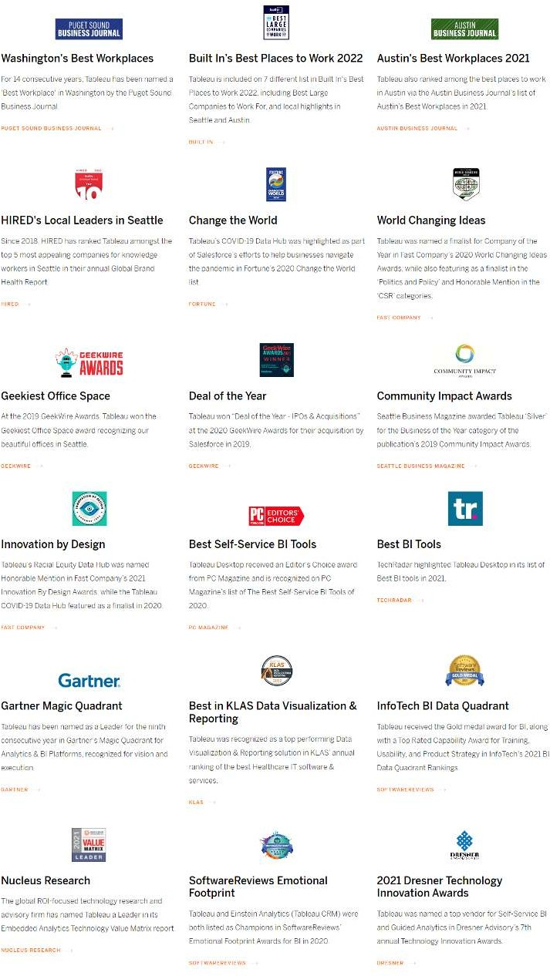

# TÀI LIỆU THAM KHẢO